Ausgezeichnet: AZuR erhält für die positive Ökobilanz der Runderneuerung den Europäischen Transportpreis für Nachhaltigkeit 2024
Willich/München, 4. Dezember 2023. Die Allianz Zukunft Reifen (AZuR) hat den Europäischen Transportpreis für Nachhaltigkeit 2024 in der Kategorie Reifen und Reifen-Peripherie erhalten. Ausgezeichnet wurde von einer Jury des Fachmagazins Transport die AZuR-Studie zur positiven Ökobilanz der Runderneuerung. Nach der vom Fraunhofer-Institut UMSICHT durchgeführten Studie, die von der DBU gefördert wurde, spart die Runderneuerung im Vergleich zur Neureifenherstellung ca. 2/3 der Rohstoffe, über 60 Prozent CO₂-Emissionen und 50 Prozent Energie. AZuR-Netzwerk-Koordinatorin Christina Guth, die den Preis in München persönlich entgegennahm, freute sich, mit der Studie „einen wichtigen Beitrag zur ökologischen Transformation des Transportwesens“ geleistet zu haben. Zu den Preisträgern gehören u.a. auch Daimler Truck, Volvo Truck, Iveco Magirus und Scania Deutschland.
Runderneuerung spart jährlich über 100.000 Tonnen CO₂
Runderneuerte Markenreifen für Lkw und Nutzfahrzeuge bieten bei klaren ökologischen Vorteilen dieselbe Qualität, Sicherheit und Laufleistung wie vergleichbare Neureifen. Die verfügbaren Profilvarianten decken alle typischen Einsatzbereiche und Achspositionen ab. In der CO₂-Bilanz der prämierten AZuR-Studie schneiden runderneuerte Reifen in der Fertigung deutlich besser ab als qualitativ vergleichbare, hochwertige Neureifen. Ein runderneuerter Lkw-Reifen verursacht im Durchschnitt rund 135 kg weniger CO₂-Emissionen als ein Lkw-Neureifen. 2021 konnten durch Runderneuerte in Deutschland rund 114.000 Tonnen CO₂-Emissionen eingespart werden.
Der ökologische Vorsprung der Runderneuerung steigt durch die Betrachtung der im Fertigungsprozess gesparten Energie (rund 50 Prozent Strom/Gas) in Relation zur Neureifenherstellung. 2021 konnten mit der Runderneuerung in Deutschland über 14,1 Millionen kWh Strom und rund 46,9 Millionen kWh Gas gespart werden. Außerdem vermeidet die Runderneuerung jährlich hunderttausende Tonnen Abfälle und schont natürliche Ressourcen. Runderneuerte Lkw-Reifen sind zudem in der Anschaffung um bis zu 30 Prozent günstiger.
Runderneuerte erfüllen höchste Sicherheits- und Qualitätsstandards
In Europa runderneuerte Lkw-Reifen durchlaufen zahlreiche Sicherheits- und Qualitätskontrollen und erfüllen die hohen Anforderungen der ECE R109. Die konkurrenzfähige Performance, die Runderneuerte auf die Straße bringen, wird durch konsequente Forschung und Weiterentwicklung von AZuR-Partnern aus Industrie und Wissenschaft laufend gesteigert. Für die Erneuerung der Laufflächen kommen Gummimischungen hoher Qualität zum Einsatz, die für die saisonale Reifennutzung (Winter, Sommer etc.) optimiert sind. Die Laufflächenprofile runderneuerter Lkw-Reifen entsprechen denen von Neureifen.
Für die Allianz Zukunft Reifen (AZuR) ist die Runderneuerung deshalb auch die wichtigste Säule einer nachhaltigen Reifen-Kreislaufwirtschaft. Mit dem Einsatz runderneuerter Markenreifen für Lkw und andere Nutzfahrzeuge können Speditionen, Transport- und Logistik-Unternehmen aus Sicht von Christina Guth „ihren ökologischen Fußabdruck minimieren, einen wichtigen Beitrag zum Klima- und Umweltschutz leisten und neben Klima und Ressourcen auch die Firmenkasse schonen – ohne Einbußen bei Qualität, Sicherheit und Laufleistung.“
Wichtiger Beitrag zur ökologischen Transformation der Mobilität
Das Thema „nachhaltiger Transport“ wird aus volkswirtschaftlicher und ökologischer Sicht immer wichtiger. Der Europäische Transportpreis für Nachhaltigkeit wurde in diesem Jahr bereits zum siebten Mal verliehen. Er bestärkt Unternehmen aus der Nutzfahrzeugbranche im nachhaltigen Handeln und unterstützt deren Strategien in diesem Bereich.
Zu den Preisträgern 2024 gehören auch Kögel Trailer, VOLVO TRUCKS, Scania Deutschland, Daimler Truck, ThermoKing & BPW Bergische Achsen, Ludwig Meyer, ECOOLTEC Grosskopf, DAF Trucks, Schmitz Cargobull, allsafe, Fahrzeugwerg Bernhard Krone, Iveco Magirus und Schmitz Cargobull – herzlichen Glückwunsch an alle! Die Ausgezeichneten stellen unter Beweis, dass verantwortliches und nachhaltiges Handeln dazu beiträgt, soziale und ökologische Probleme zu lösen und sich dadurch auch die Profitabilität und Wettbewerbsfähigkeit für die Unternehmen erhöhen.
Über AZuR (Allianz Zukunft Reifen)
AZuR engagiert sich seit dem Jahr 2020 europaweit für eine nachhaltige Reifen-Kreislaufwirtschaft. Gebrauchte Reifen sollen möglichst zu 100 Prozent wiederverwendet oder verwertet werden, um Abfälle zu vermeiden, CO₂-Emissionen zu senken, natürliche Ressourcen zu schonen und Mensch wie Umwelt zu schützen.
Derzeit 59 AZuR-Partner aus Industrie, Handel und Wissenschaft decken alle Sektoren der nachhaltigen Circular Economy von Reifen ab – von der nachhaltigen Neureifen-Herstellung und zertifizierten Sammlung gebrauchter Reifen über die Reparatur und Runderneuerung von Pkw- und Nfz-Reifen, bis hin zur stofflichen und chemischen Verwertung der in Altreifen enthaltenen Rohstoffe.
Im interdisziplinären Teamwork werden neue Wege und Lösungen für einen ökologisch wie ökonomisch sinnvollen Reifen-Kreislauf entwickelt. Dabei kommt den Universitäten im AZuR-Netzwerk eine besondere Bedeutung zu. Diese liefern mit wissenschaftlich fundierten Studien und Forschungen wertvolle Impulse, um den Stoffkreislauf zu schließen.
Auf der TyreXpo Asia 2023 in Singapur wurde die AZuR mit dem Recircle Award in der Kategorie Circular Economy ausgezeichnet. Mit dem international renommierten Preis wurde insbesondere das AZuR-Engagement für die Runderneuerung und das umweltgerechte Recycling von Reifen gewürdigt. Mehr über AZuR erfahren
Sie hier: https://azur-netzwerk.de
Über die Initiative RUNDERNEUERT
RUNDERNEUERT ist eine Initiative des Innovationsforums „Altreifen-Recycling“ AZuR (Allianz Zukunft Reifen), das sich mit vielen Partnern aus dem Reifensegment branchenübergreifend für eine verantwortungsvolle, umweltbewusste Altreifenverwertung einsetzt. Im Rahmen des Runderneuerungsprojekts „Ökologische und ökonomische Bilanzierung der Runderneuerung von Fahrzeugaltreifen“, das von der Deutschen Bundesstiftung Umwelt (DBU) gefördert wird, hat AZuR die Initiative Runderneuert ins Leben gerufen, um die Runderneuerung wieder in den Fokus zu rücken und ihr Potential für den Umweltschutz auszuschöpfen – für eine erweiterte Kreislaufwirtschaft, in der Produkte möglichst lange und effizient genutzt werden. Mehr über RUNDERNEUERT erfahren Sie hier: https://runderneuert.de

Pressekontakt:
AZuR-Netzwerk
c/o CGW GmbH
Christina Guth
c.guth@c-g-w.net
Tel: 02154-88852-11
Fax: 02154-88852-25
Karl-Arnold-Straße 8
47877 Willich
www.c-g-w.net

Bildmaterial zur freien redaktionellen Verwendung, mit Angabe der Bildquelle.
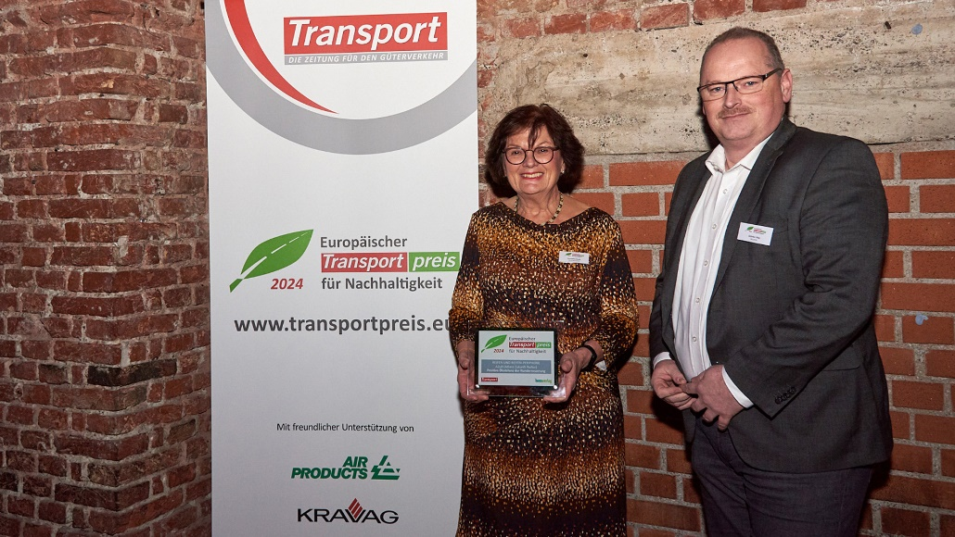
AZuR-Netzwerk-Koordinatorin Christina Guth und AZuR-Partner Günter Ihle (CEO von Rigdon) nahmen am 30. November 2023 in München den Europäischen Transportpreis Nachhaltigkeit 2024 für die positive Ökobilanz der Runderneuerung entgegen. Die Auszeichnung belohnt das langjährige AZuR-Engagement für den Königsweg der nachhaltigen, klimagerechten Reifen-Kreislaufwirtschaft. Bild: AZuR. Bild: AZuR.
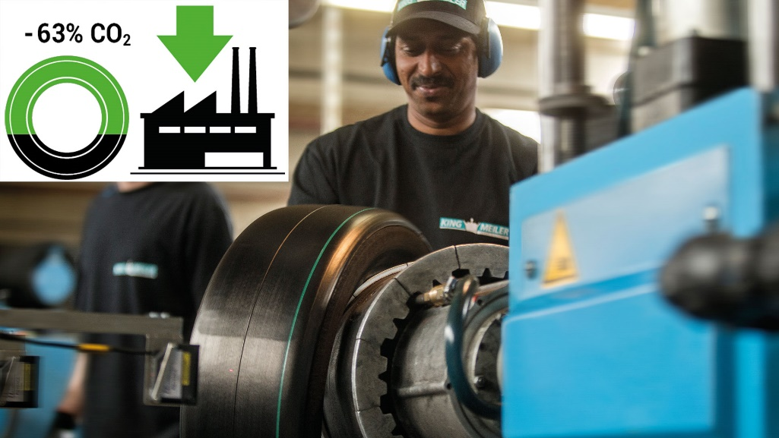
Nach der von der DBU geförderten AZuR-Ökobilanz verursacht die Runderneuerung rund 63 Prozent weniger CO₂-Emissionen als die Neureifenherstellung. Ein runderneuerter Lkw-Reifen emittiert rund 135 kg weniger CO₂ als ein Lkw-Neureifen. 2021 konnten durch runderneuerte Lkw-Reifen in Deutschland rund 114.000 Tonnen CO₂-Emissionen eingespart werden. Bild: Reifen Hinghaus.

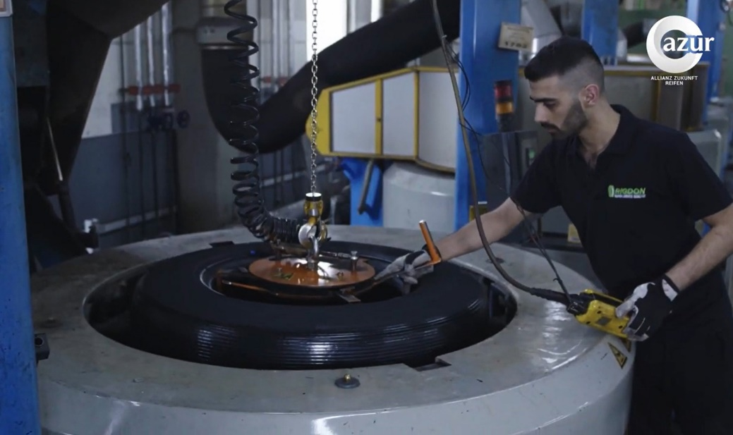
Im Rahmen der Preisverleihung stellte Christina Guth in München einen vielbeachteten AZuR-Kurzfilm zur Runderneuerung vor. Unter dem Motto „Gemeinsam neue Wege gehen“ werden der Runderneuerungsprozess mit modernster Technologie und die ökologischen Vorteile der Runderneuerung präsentiert. Bild: Rigdon.

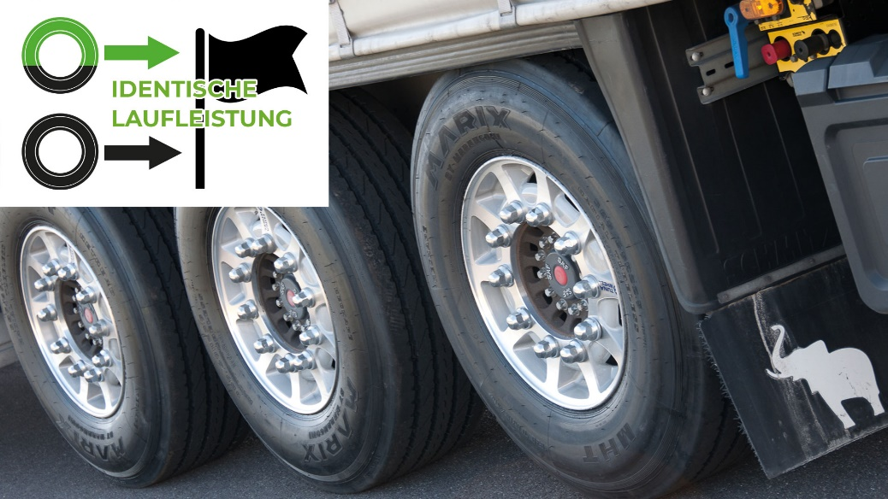
In Europa runderneuerte Lkw-Reifen erfüllen die gleichen Qualitätsstandards wie Neureifen (ECE-Normen 108 und 109). Für runderneuerte Reifen sind die gleichen Tests obligatorisch wie für Neureifen. Demzufolge ist die Sicherheit nicht nur vergleichbar, sondern identisch. Für die Runderneuerung mit qualitativ hochwertigen Gummimischungen werden nur sorgfältig geprüfte Qualitätskarkassen von Premium- und Qualitätsreifen zugelassen. Bild: Marangoni.

